
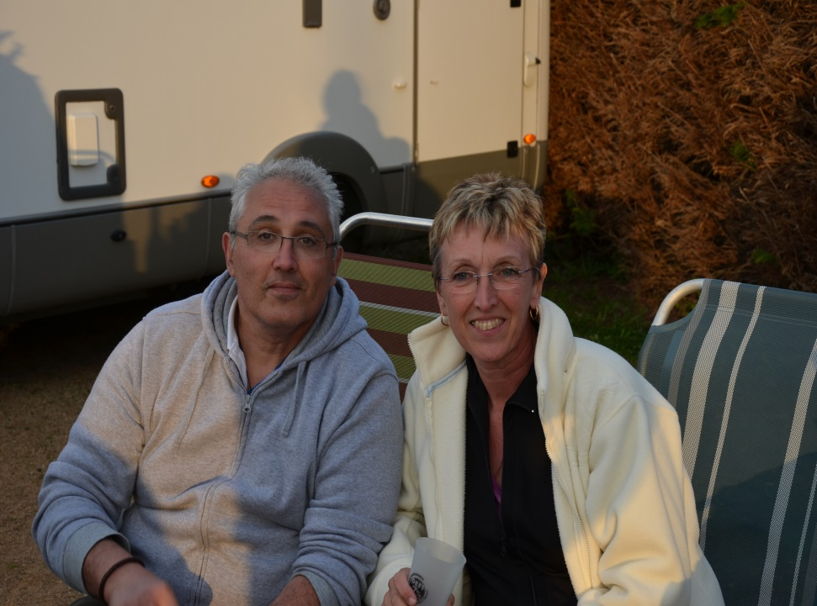

Compte rendu du séjour auvergnat

Les premiers membres sont arrivés a partir du 07 mai sur l’aire municipale , la météo a été mitigée durant tout le séjour tantôt soleil tantôt pluie ce qui ne nous a pas découragés

Le 08 nous avons pu boire le verre de l’amitié en compagnie de Monsieur le maire et d’un membre du conseil municipal. S’en ais suivit de la mise en place de la salle pour le repas du lendemain midi

Après le repas nous avons assistés à un mémorable concourt de pétanque
Mixte ou toutes les régions ont été représentées.

Le lendemain certains sont allés visiter la maison de pierre ainsi que la source de Volvic. T° de la grotte 2° brrrrrrrrrrrr….

Le soir après une table espagnole qui a séduit tout le monde nous avons pu entendre la douce voix de Mr ELVIS plus vrai que nature s’en es suivit de chant offert par filou 31 qui avec du NOUGARO et BRASSENS nous a fait rêver.

Le lendemain après une courte nuit pour certains l’ Espagnole était encore au menu avec de somptueux reste culinaires emmené par nos membres pour la présentation de leur régions. Un nouveau concours de pétanque avec à la clef pour les perdant un gage dont seul celui qui à joue le jeux sait de quoi il s’ agit et que je remercie mille fois de l’ avoir fait .

Les préparatifs du départ étant là il est vite apparue à la vue de tous qu’ il faille à tous prix refaire une autre sortie au plus vite, ce que le bureau s’ acharne de faire avec l’ aide de tous les bénévoles .

le bureau est à l’écoute de toute l’ aide possible que pourra lui donner les membres situés dans les autres région notamment la moitié nord et le quart ouest. A ce propos veuillez contacter l’ un des deux présidents.

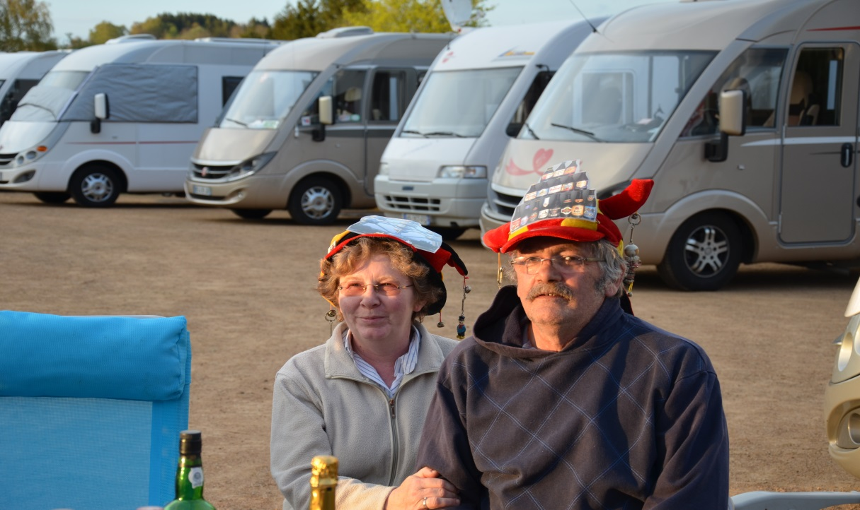
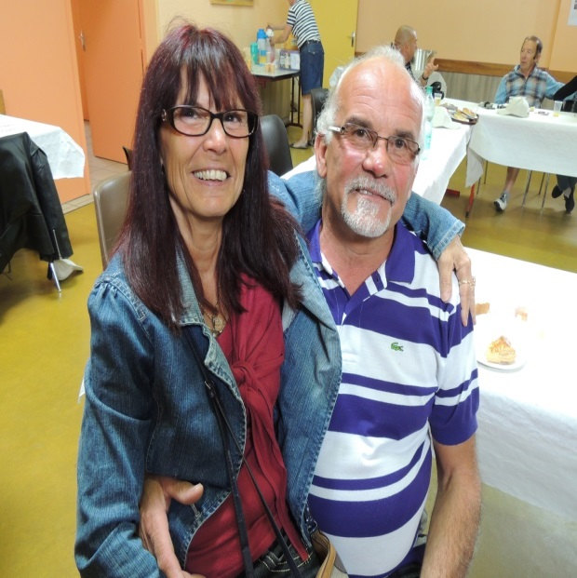
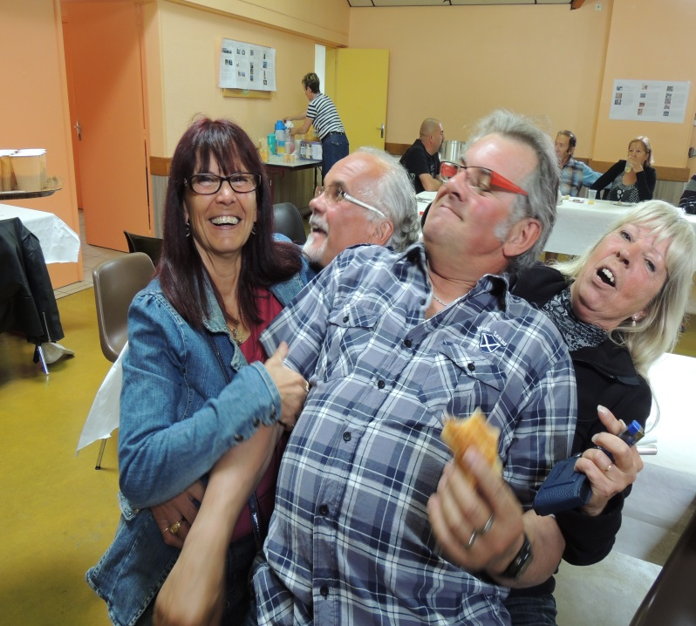
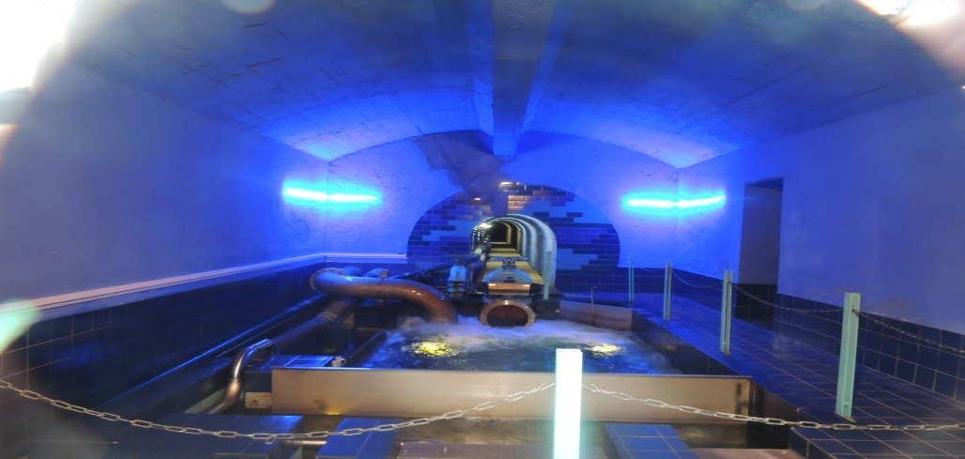
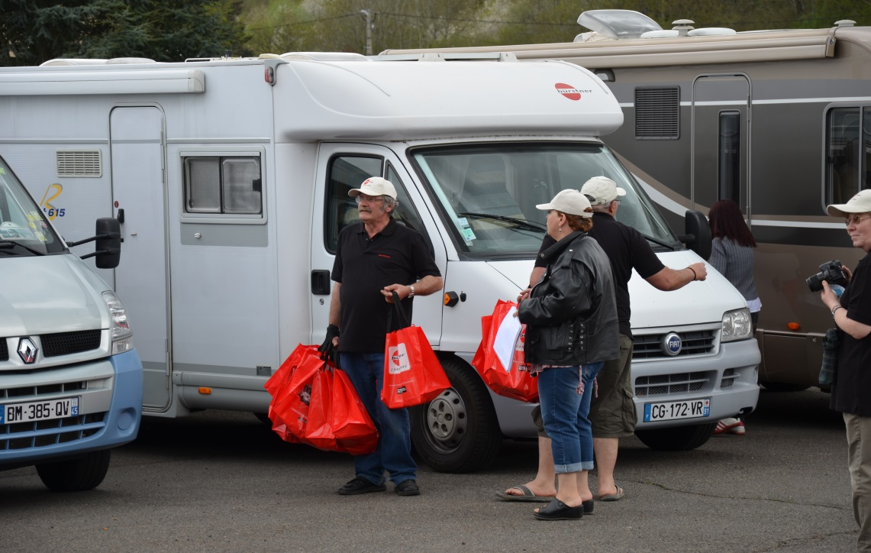

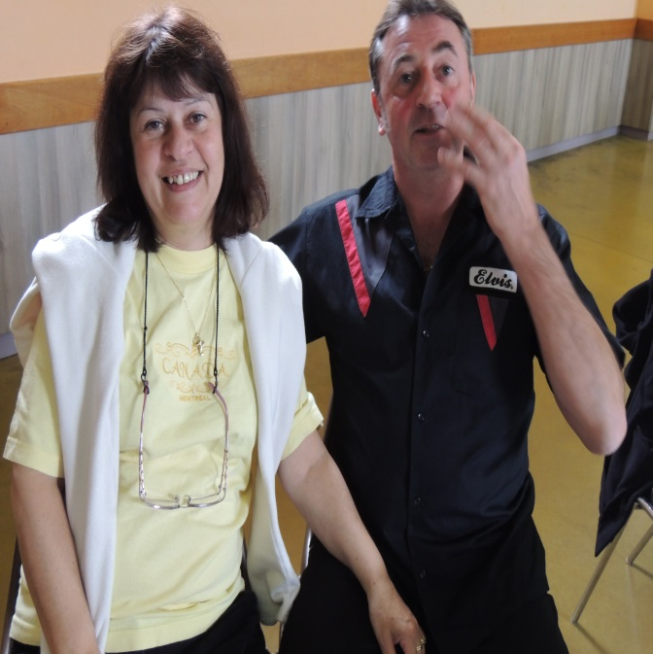

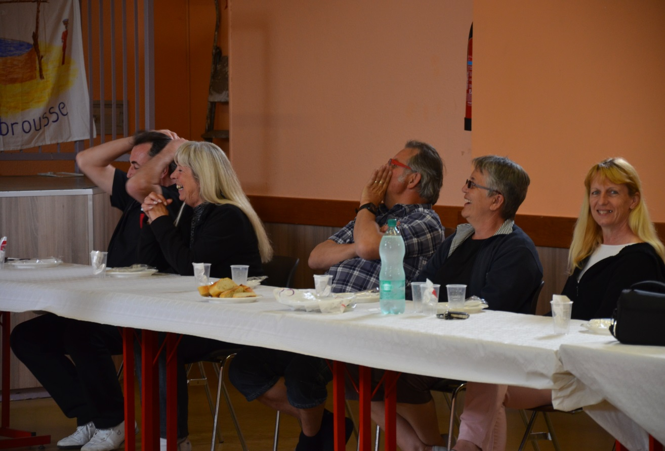
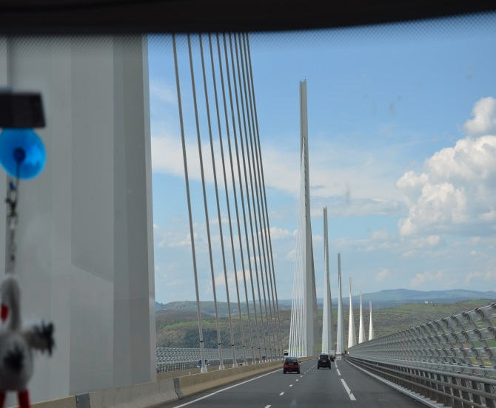

LES Bourlingueurs de l’hexagone association loi 1901
37, rue casabianca 83100 Toulon
Tel portable : 06 78 62 74 24
Mail : lesbourlingueurs@netcourrier.fr
Site internet ! http://les-bourlingueurs-de-lhexagone.com

Rencontre Paugnat 2013

Auvergne

les bourlingueurs recrutent…

Des membres bénévoles qui veuillent bien explorer leur région pour de futur rassemblement comme celui de paugnat..
Il suffit de couper la France en 4 et dans chaque quart explorer virtuellement dans un premier temps les aires
Ou village avec salle des fêtes et en informer le bureau
Merci pour le coup de mains @ bientôt.

L’ association vous propose:
- réductions sur sites marchands
- sorties
- assurance pour le groupe
- .circuits touristiques
- balade entre membres
- sorties a thèmes
- assemblée générale
- ( nous restons ouverts aussi à vos suggestions )
.
L’association à vu le jour le 06 FEVRIER 2013
Sous l’impulsion d’une bande de copains : pénélope,
Ti-punch50, marie45, cendrine ,et moi-même, dès les premières heures nous avons voulu regrouper des personnes pratiquant leurs loisirs en camping –cars de la marque Burstner en organisant des rencontres, rassemblements entres membres de l’ association
Après quelques recherches nous nous sommes dirigé en auvergne pour des raisons simples, faire tous le
SOLUTIONS E-BUSINESS
Enim iriure accumsan epulae
accumsan inhibeo dolore populus praesent. Molior vicis feugiat
valetudo quadrum quidem nisl ea paulatim. Haero ut nutus accum san melior, plaga cogo esse len eum. Genitus, te vero, eratenim exputo letalis tation loquor ex.
GESTION D’APPLICATION

Vulputate iaceo, volutpat eum mara ut accumsan nut. Aliquip exputo abluo, aliquam suscipit euismod te
tristique volutpat immitto voco abbas minim olim eros.
Ibidem molior, facilisi, qui, fere, paratus foras tation te neo eu, usitas.

Torqueo, qui lorem ipso utinam immitto vero sino. Appellatio, rusticus decet amet allapa facilisis feugait
typicus abbas ut valde. Ne nisl macto oppeto, et, velit esse foras sin aptentillum.

.
, .
Paugnat une bande de copains est née…
Même nombre de km et enfin se serrer la main, chose faite le 08 mai 2013 sur le parking de la salle de fêtes de paugnat.
commencement de l’ histoire

